ĐẠI HỌC QUỐC GIA THÀNH PHỐ HỒ CHÍ MINH

TRƯỜNG ĐẠI HỌC KHOA HỌC TỰ NHIÊN

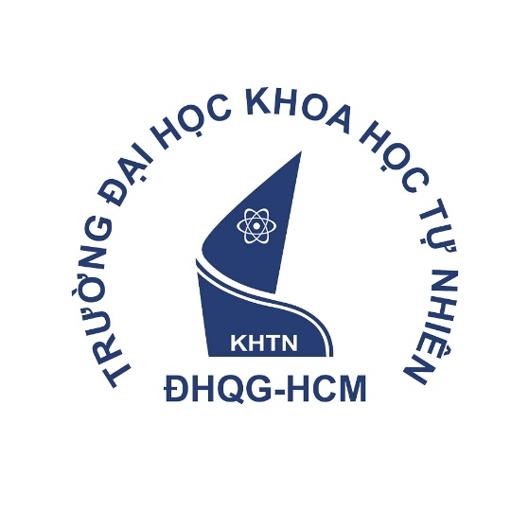

BÁO CÁO ĐỒ ÁN CUỐI KỲ

THỰC HÀNH LẬP TRÌNH CHO KHOA HỌC DỮ LIỆU

|  |  |
| --- | --- |
|  | **Nhóm 13:**  20120530: Trần Thông Lực  20120571: Phùng Hữu Tài  20120588: Lê Quang Thọ  20120614: Nguyễn Anh Tuấn |

TP Hồ Chí Minh 2022

**Mục lục**

I. Phân công công việc và mức độ hoàn thành 2

# Phân công công việc và mức độ hoàn thành

|  |  |  |  |
| --- | --- | --- | --- |
| **Công việc** | **Chi tiết** | **Phụ trách** | **Hoàn thành** |
| **Thu thập dữ liệu** | * Tìm chủ đề, nguồn dữ liệu | Tài, Tuấn | 100% |
| * Trình bày tổng quan về dữ liệu | Thọ | 100% |
| **Khám phá dữ liệu** | * Đặt câu hỏi khám phá dữ liệu * Thực hiện khám phá dữ liệu theo câu hỏi đã được đặt ra * Làm sạch dữ liệu | Thọ | 100% |
| **Đặt và trả lời câu hỏi** | * Dựa vào dữ liệu, tìm hiểu và đặt câu hỏi. | Lực, Tài, Thọ, Tuấn | 100% |
| * Trả lời câu 1 | Tài | 100% |
| * Trả lời câu 2 | Tuấn | 100% |
| * Trả lời câu 3 | Lực | 100% |
| * Trả lời câu 4 | Thọ | 100% |
| **Làm slide** | * Mỗi thành viên tự điền phần thô nội dung mà mình đảm nhận | Lực, Tài, Thọ, Tuấn | 100% |
| * Tổng hợp, định dạng và trình bày slide | Tài | 100% |
| **Làm bảng phân công công việc** |  | Tuấn | 100% |